Муниципальное общеобразовательное учреждение
«Средняя общеобразовательная школа №81» Свердловского района г.Перми
Конкурс
«Наука и техника своими руками»
Изготовление макета «Светофор»
Выполнил: Омышев Денис Константинович
ученик 7 ^{в} класса
МОУ «СОШ № 81»
Руководитель: учитель технологии
Мясникова Т.Т.

Пермь, 2011 г.

Оглавление
I Организационно-подготовительный этап 3
1.1. Введение 3
1.2. Актуальность проблемы и «рождение» идеи 3
1.3. Схема обдумывания 4
1.4. Выявление основных параметров и ограничений 4
1.5. Теоретические сведения. Историческая справка 4
1.5.1. История и современность 5
1.6. Банк идей 6
1.7. Требования к изделию 7
II Технологический этап 8
2.1. Выбор инструментов и оборудования 8
2.2. Охрана труда 8
2.2.1. Правила безопасности во время работы 8
2.2.2. Санитарно-гигиенические требования 9
2.3. Технологическая карта изготовления макета «Светофор» 9
III Заключительный этап 10
3.1. Экологическое обоснование 10
3.2. Экономическое обоснование 10
3.3. Реклама 10
3.4. Самооценка 11
Библиографический список 12
Приложения 13

I Организационно-подготовительный этап

1.1. Введение
Бурный процесс автомобилизации с каждым годом охватывает всё большее количество стран, постоянно увеличивается автомобильный парк и количество людей, вовлекаемых в сферу дорожного движения. Рост автомобильного парка и объем, перевозок ведёт к увеличению интенсивности движения, что в условиях городов с исторически сложившейся застройкой приводит к возникновению транспортной проблемы. Особенно она остро появляется в узловых пунктах дорожной сети. Здесь увеличиваются транспортные задержки, образуются очереди и заторы, что вызывает снижение скорости сообщения, неоправданный расход топлива.
Переменный режим движения, частые остановки, скопление автомобилей на перекрестках являются причинами загрязнения воздуха в городе продуктами сгорающего топлива. Городское население подвержено воздействию шума и отработавших газов.
Одновременно растет количество ДТП (дорожно-транспортное происшествие), в которых гибнут и получают ранения миллионы людей во всем мире. Свыше 60% всех ДТП приходится на города и другие населенные пункты. При этом на перекрёстках, занимающих незначительную часть территории города, концентрируется до 30% всех ДТП.

1.2. Актуальность проблемы и «рождение» идеи
Научно-техническая революция, повсеместно вторгается в нашу жизнь, ещё недавние мечты человечества о быстром передвижении в пространстве, тесно вплелись в наш мир. Всё охватывающая автомобилизация и механизация жизненно важных процессов реально превратились с активного помощника, в средство повышенной опасности для людей. И в первую очередь страдаем мы, школьники, в силу своей неосведомленности, а порой и легкомыслия, находясь в непосредственной близости от автомобилей и других механических средств, находящихся на улицах и дорогах наших городов и поселков.
На уроках, классных часах, внеклассных мероприятиях, педагоги разъясняют нам, школьникам, не только правила поведения на дороге, улице, во дворах, но и знакомят со средствами дорожного регулирования.
Светофор – это средство регулирования дорожного движения. Важно показать, как это средство работает! И вот, исходя из вышеизложенного, у меня родилась идея создать макет «Светофор» в помощь учителям при проведении мероприятий, связанных с правилами дорожного движения для младших школьников.
Данный макет легко устанавливается в любой учебной комнате, будь то класс или актовый зал, рассчитан на широкий круг слушателей, прост и безопасен в управлении.
Применяя данный макет, как средство технического обучения можно наглядно демонстрировать, как работает тот или иной сигнал светофора, значение и порядок чередования, а также действия участников дорожного движения в соответствии с сигналами.

1.3. Схема обдумывания
1.Выбор проблемы.
2. Актуальность задуманного.
3. Проработка эскиза изделия.
4. Выбор материала для изготовления проекта.
5. Подбор инструментария для выполнения работы.
6. Разработка технологической карты по изготовлению проекта.
7. Сборка готового изделия.
8. Проверка работоспособности изделия.

1.4. Выявление основных параметров и ограничений
Изделие должно отвечать следующим требованиям:
- иметь небольшие габаритные размеры;
- материалы, используемые в изделии, должны соответствовать нормативным требованиям;
- иметь закрытый и защищенный вид;
- переключение сигналов должно соответствовать требованиям электробезопасности;
- электрическая схема должна быть низковольтной (максимум 12V);
- электросхема не должна иметь срубок и оголенных концов.

1.5. Теоретические сведения. Историческая справка
Первые в мире электрические светофоры, регулирующие дорожное движение, были установлены 90 лет назад, 5 августа 1914 года, на перекрестке авеню Эвклида и 105-й Восточной улицы в Кливленде (штат Огайо). Они переключались с красного на зеленый свет и издавали предупреждающий звуковой сигнал. Желтого цвета на светофоре не было.
Самый первый автоматический светофор семафорного типа был установлен в Лондоне на площади перед зданием парламента в декабре 1868 года инженером-механиком Дж. П. Найтом, напоминает "Вокруг света". Устройство представляло собой две газовые лампы с красными и зелеными стеклами и дублировало сигналы регулировщика в темное время суток, чем облегчало членам парламента переход проезжей части улицы. Однако проработало это "чудо техники" всего 4 недели, после чего взорвалось. Поскольку в результате этого взрыва погиб полицейский, изобретение Найта на какое-то время было забыто.
Вскоре после Кливленда 2-цветных электрических светофора появились на улицах Нью-Йорка и Чикаго, а в 1918-м в Нью-Йорке был установлен первый трехцветный "регулировщик".
В России первый светофор заработал 15 января 1930 года на углу Невского и Литейного проспектов в Ленинграде, а 30 декабря того же года — на углу Петровки и Кузнецкого моста в Москве.
Чего он моргает?
Мы нечасто задумываемся о возможностях светофора, но оказывается, что три цвета – красный, желтый и зеленый – в разных частях света читаются совершенно по-разному.
Красный и зеленый употребляются во всех странах, где используются светофоры. В большинстве стран у светофора есть также желтый (или янтарный) сигнал, использующийся самостоятельно или в комбинации с красным и зеленым.
Мигающий желтый разрешает движение, если дорога свободна или на ней нет пешеходов. В таком режиме светофоры могут работать ночью, когда движение не такое интенсивное. В некоторых странах (в том числе и в России) сочетание красного и желтого предшествует зеленому, чтобы водитель мог приготовиться к движению.
В Австрии, Мексике, Турции и в России зеленый начинает мигать перед тем, как смениться на желтый. Мигающий зеленый сигнал в канадских провинциях Онтарио и Альберта служит совсем для иных целей – он показывает, что разрешен левый поворот.
Для удобства водителей на дорогах с постоянным односторонним движением (например, в ночное время) может применяться "зеленая волна" – зеленый свет одновременно включается на нескольких светофорах подряд.

1.5.1. История и современность
Как «родились» ПДД?
Прообразом современных ПДД стали указы царствующих особ: строго соблюдать правила езды и хождения. Так, царица Анна Иоанновна пыталась навести порядок строгими мерами. В 1730 году она издала указ: «Извозчикам и прочим всяким чинов людям ездить со всяким опасением и осторожностью, смирно. А тех, кто не будет соблюдать сих правил, – бить кнутом и ссылать на каторгу».
Скоро правила дополнились новыми положениями: «Когда случится подъехать к перекрестку, тогда ехать еще тише и осматриваться во все стороны», «на мостах через реки карет не обгонять». Еще позже появились указы, позволяющие ездить только по мостовым, а не по тротуарам. А в 1812 году в Москве уже действовали самые настоящие правила, ограничивающие скорость передвижения и указывающие место остановки экипажей.
Когда на дорогах появились первые автомобили, на них поначалу ополчились все: и власти, и обыватели, и церковь, увидевшая в них победу науки над религией. Например, в Риме запрещалось ездить на автомобиле после 9 часов вечера. В Германии при встрече с лошадью надо было не только остановиться, но и заглушить двигатель, чтобы «не пугать несчастных животных». В Англии «механическими повозками» должны были управлять, по крайней мере, 3 персоны. В городах перед механической повозкой должен был бежать человек с красным флагом, чтобы предупреждать тем самым об опасности. Сейчас и представить себе трудно, как это перед каждым движущимся автомобилем пустить пешехода, чтобы он бежал и подавал какой-либо сигнал.
Автоматический регулировщик
Организация движения была проблемой задолго до появления автомобилей. Юлий Цезарь был, вероятно, первым правителем в истории, который ввел правила дорожного движения. Он, например, принял закон, по которому женщины не имели права управлять колесницами в Риме.
С возникновением автомобилей появились первые регулировщики, которые стояли на дорогах и рукой показывали направление движения. Потом им выдали сигнальные фонари. Но они не могли решить всех проблем.
В 1927 году два человека запатентовали «автоматического регулировщика». Один из светофоров, изобретенный Гарри Хау из Йельского университета, был установлен в Нью-Хейвене, штат Коннектикут, в апреле 1928 года.
Этот механизм работал так: машина, подъезжая к такому указателю, давала сигнал в сигнальную будку, и оттуда исходила команда включить для подъехавшей машины разрешающий сигнал. Этот тип светофора, но только теперь уже с применением светового сигнала, существует и в наши дни.
Чарльз Адлер в 1928 году также изобрел регулятор дорожного движения, в котором использовался микрофон для подачи сигнала в сигнальную будку. Водитель, видя красный свет, дул в рожок. Микрофон передавал звук в сигнальную будку, оттуда поступал ответный сигнал сменить цвет светофора. В наши дни существуют разные виды дорожных регуляторов, которые тоже реагируют на звук для переключения светофора.

1.6. Банк идей
В процессе сбора информации был рассмотрен ряд вариантов:
1) Изготовление транспортного классического светофора.
2) Изготовление пешеходного светофора.
3) Выполнение изделия в пластике.
4) Изделие должно быть легко транспортируемым.
5) Быть максимально похожим на натуральный светофор.
6) Возможность наглядного показа и объяснения того или иного сигнала.
7) Иметь небольшую массу.
8) Иметь средние габаритные размеры.
9) Простота в управлении макетом.
10) Безопасность в использовании данного макета светофора.
11) Доступность изготовления данного макета.
12) Возможность использования вторичных ресурсов (старые, нерабочие макеты, материалы б/у; картон, пластик, провода, фанера, и т.д.)
13) Минимальная себестоимость данного изделия.
Рассмотрев все имеющиеся варианты предложений, обдумав все достоинства и недостатки той или иной идеи, я принял за основу как более приемлемый вариант:
легкий, мобильный, многоцелевой учебно-тренировочный макет светофора.

1.7. Требования к изделию
1. Название изделия
Макет «Светофор»
2. Функциональное назначение
Для изучения сигналов светофора, их типов, видов, пропаганда правил дорожного движения
3. Пользователь
Педагог
4. Единичное или массовое производство
Единичное, возможно, малосерийное
5. Габаритные размеры
Средние
6. Требования к материалам
Доступные, пожароустойчивые
7. Метод изготовления
Ручная сборка
8. Внешний вид
Эстетически оформлен
9. Требования с точки зрения безопасности использования
Электро-пожаробезопасен
10. Экологические требования
Нейтрален к влажности, солнечному свету; пригоден для использования в учебных кабинетах.

II Технологический этап

2.1. Выбор материалов, инструментов и оборудования
Для изготовления макета «Светофор» мне потребуются: электролобзик, ножницы, линейка, канцелярский нож, шуруповёрт, шлифмашинка, кисть малярная, карандаш чертежный, клей, саморезы.
Материалы, необходимые для изготовления макета: пластик, самоклеящаяся тонированная пленка, светодиоды, провода, металлическая трубка, кнопки, органическое стекло, провод электрический, гайки, шайбы, изолента, шнур с вилкой 220В бытовой – 0,25 м, блок питания.

2.2. Охрана труда

2.2.1. Правила безопасности во время работы
1.При работе по выполнению данного проекта необходимо подготовить рабочее место:
а) помещение должно быть просторным;
б) место работы должно быть достаточно освещено.
2. Работая ножовкой, лобзиком, необходимо надевать защитные перчатки и очки.
3. Не брать руками инструменты за режущие кромки.
4. Работать только исправным инструментом.
5. Брать и передавать инструменты нужно ручкой вперед, ножницы необходимо передавать сомкнутыми лезвиями к себе, кольцами вперед.
6. Сверла, не закрепленные в инструменте, должны храниться в футляре.
7. Стружку, опилки и обрезки следует обметать щеткой - сметкой, не очищать обработанную поверхность руками.
8. Работать паяльником при исправной изоляции электроинструмента.
9. Выключать паяльником после завершения работ необходимо за вилку, а не за шнур.
10. Во время разогрева электропаяльник должен находиться на теплоизолирующей подставке.
11. Олово и канифоль должны находиться в теплоизолированных контейнерах.
12. Остатки монтажного клея должны убираться специальной ветошью.
13. Ручки плоскогубцев и отвертки должны быть защищены диэлектрическими накладками или выполнены из электробезопасной пластмассы.
14. Молоток должен иметь распорный клин, надежно сидеть на рукоятке.

2.2.2. Санитарно-гигиенические требования
1. Не принимать пищу во время работы.
2. Работать в хорошо освещенном помещении.
3. Перед работой надеть фартук и нарукавники.
4. Не вдыхать продукты опиливания и пары канифоли во время пайки электросхем.
5. Инструменты и материалы, не используемые непосредственно в работе, должны быть убраны в сторону.
6. Клей, краска, припой после работы должны быть герметично закрыты.
7. Рекомендуется делать перерывы в работе не реже, чем через 1,5 часа, так как при данном виде работы утомляются глаза и пальцы рук.

2.3. Технологическая карта изготовления макета «Светофор»
№ | Последовательность выполнения работ | Инструменты, оборудование, материалы
1 | Разметка материала для изготовления каркаса макета | Линейка, карандаш, пластик
2 | Выпиливание заготовки каркаса макета. | Электролобзик
3 | Сборка каркаса макета верхней и нижней части | Клей, плоскогубцы, отвертка
4 | Оклеивание пленкой собранных частей светофора | Пленка, части светофора, ножницы, линейка, карандаш
4 | Монтаж электрической схемы макета | Электропровода, плоскогубцы, отвертка
5 | Соединение электрических схем частей светофора при помощи металлической трубки | Металлическая трубка, провода, 2 части светофора
6 | Испытание изготовления в работе | Удлинитель 4м. 220V
7 | Окончательная сборка изделия. Установка защитной крышки. | Шурупы, отвертка, плоскогубцы, клей, пленка.
8 | Контрольное испытание готового макета на предмет его эксплуатации как учебного пособия | Удлинитель, 4метра 220v
9 | Контроль качества

Готовое изделие – макет «Светофор», отвечает следующим требованиям:
Имеет опрятный и законченный вид.
Имеет небольшие габаритные размеры.
Электробезопасен, пожароустойчив.
Имеет простой алгоритм приведения в рабочее состояние.
Имеет влагоустойчивый корпус и электропроводку.
Возможна бесперебойная работа в течение длительного времени.

III Заключительный этап

3.1. Экологическое обоснование
Изделие изготовлено из промышленного пластика, широко используемой для бытовых и повседневных нужд людей (мебель, шкафы, полки и т.д.). Материалы, используемые для производства данного макета, отвечают всем санитарно-бытовым и экологическим требованиям. Утилизация изделия возможна целиком без оговорок и ограничений.

3.2. Экономическое обоснование
№ п/п | Материалы | Цена  (1 единица измерения - руб) | Количество единиц  измерения | Стоимость (руб)
1 | Провод одножильный электрический с вилкой | б/у | 2,5 м | -
2 | Саморезы | б/у | 6 | -
3 | Пластик | б/у | 1,5 м² | -
4 | Пленка | б/у | 1,5 м² | -
5 | Клей | б/у | - | -
6 | Светодиоды | б/у | 3 шт. | -
7 | Кнопки | б/у | 3 шт. | -
8 | Гайки | б/у | 6 шт. | -
9 | Шайбы | б/у | 6 шт. | -
10 | Блок питания | б/у | 1 | -
Итого: 0 руб.

Мой проект получился экономически выгодным, так как я не потратил ни копейки на приобретение материалов для изготовления макета «Светофор». Все материалы и инструменты у меня имелись дома.

3.3. Реклама
Если бы мне пришлось продавать своё изделие, то я сделал ему такую рекламу:
Универсальный макет «Светофор» предназначенный для изучения правил дорожного движения. Может быть использован в качестве учебного пособия для широкого круга людей дошкольного возраста (детсады) так и в условиях школы, при изучении ПДД, так же является незаменимым помощником в работе педагога - организатора, проведения конкурсов, викторин, классных часов по автомобильной тематике и безопасности на городских улицах и дорогах.
Возможность учителя, любого лица проводящего объяснение, остановить в работающем (горящем) режиме данный сигнал светофора, дать возможность объяснить, тратя при этом необходимое количество времени тот или иной сигнал, не выключая его из поля внимания слушателей. Лёгкость в управлении, малая габаритная величина, яркая наглядность данного изделия делает его привлекательным для использования в школьных классах по безопасности дорожного движения, в дошкольных учреждениях при изучении основ и правил дорожного движения.
Приобретая макет «Светофор» – вы становитесь участником благородной миссии по пропаганде ПДД, тем самым спасаете жизни и здоровье наших сограждан.

3.4. Самооценка
Данный макет отвечает задуманным требованиям. Легкая доступность материалов и оборудования позволяет реально решать задачи по пропаганде дорожного движения в стенах школы. Многим вещам и деталям, использованным в данном изделии дали «вторую» жизнь, тем самым снизили расходы на приобретение материалов, а так же на их утилизацию. Простота и доступность данного макета делает его привлекательным для изготовления в школьных мастерских на уроках технологии, на классных часах под руководством педагога.

Библиографический список
1. «Правила дорожного движения» М.:изд. «Транспорт», 2007г.
2.Луковецкий М.А. «Безопасность движения», учебник, изд.«Транспорт», 2006г.
3.Методический сборник: «Уважайте светофор», изд.«Молодая гвардия», 2000г.

Приложения
Приложение 1
Электрическая схема макета «Светофор»
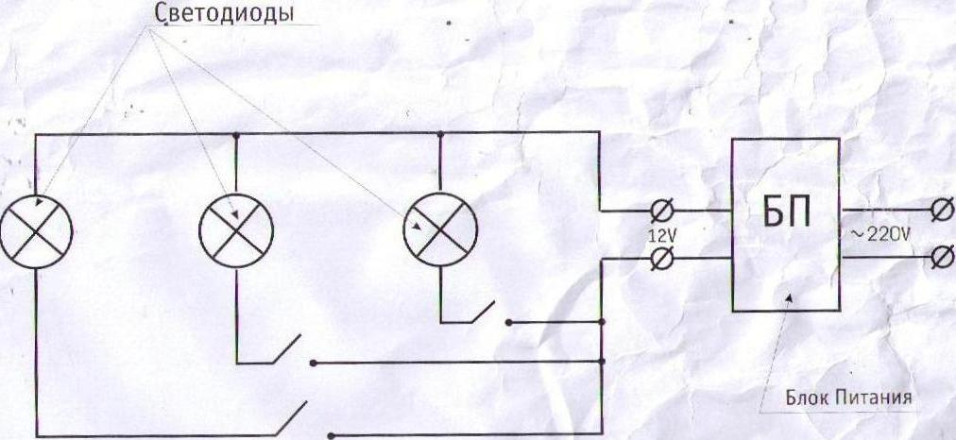
Приложение 2
Во время творчества
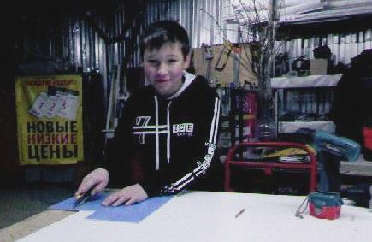
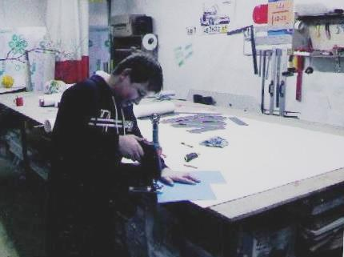
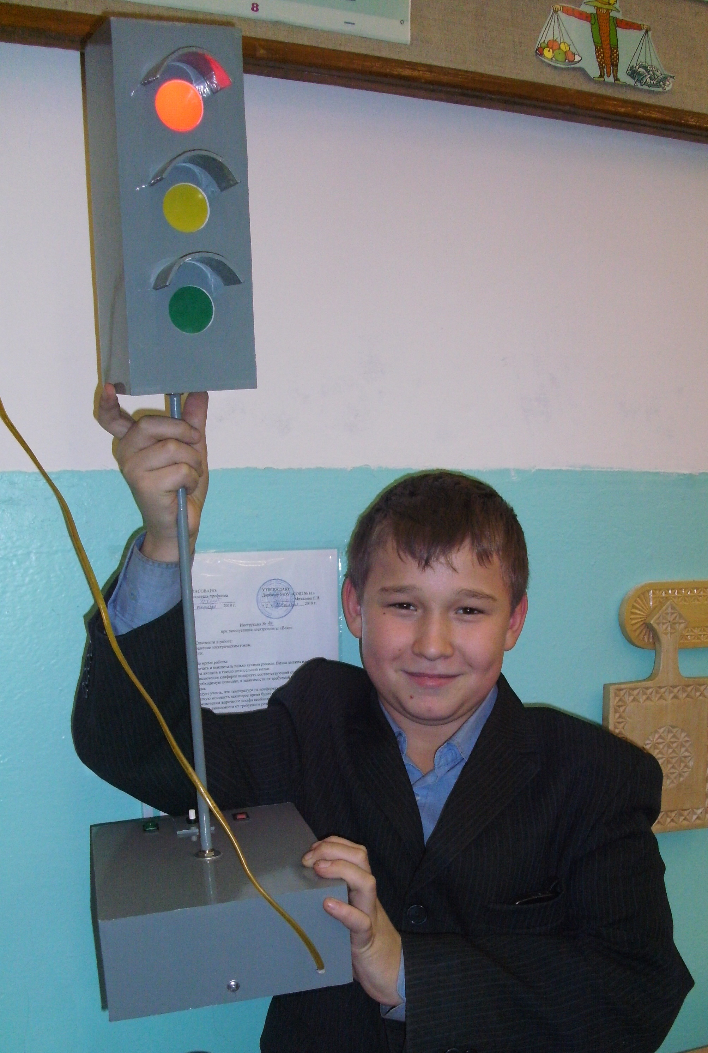 С готовой работой
